Αθήνα, 24 Ιανουαρίου 2023

ΔΕΛΤΙΟ ΤΥΠΟΥ
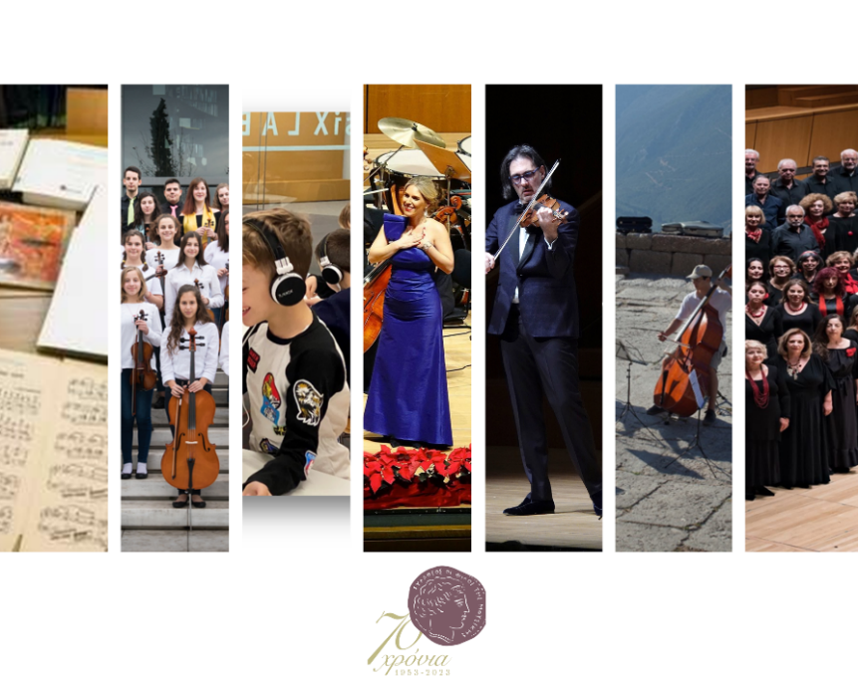

70 Χρόνια Σύλλογος Οι Φίλοι της Μουσικής
Πρόγραμμα Επετειακών Εκδηλώσεων

Με εμβληματικές συναυλίες, νέες συνθέσεις, ημερίδες, masterclass, podcasts, εκδόσεις, εκθέσεις και διαδικτυακές δράσεις θα γιορτάσει φέτος ο Σύλλογος Οι Φίλοι της Μουσικής την επέτειο των 70 χρόνων προσφοράς του στην πολιτιστική ζωή του τόπου.
Εβδομήντα χρόνια συμπληρώνονται ήδη από το 1953, όταν η λυρική τραγουδίστρια Αλεξάνδρα Τριάντη και ο ευπατρίδης Λάμπρος Ευταξίας ενέπνευσαν και συνένωσαν θεσμικά εκλεκτά μέλη της αθηναϊκής κοινωνίας αλλά και του απόδημου ελληνισμού, ιδρύοντας τον Σύλλογο Οι Φίλοι της Μουσικής. Πρωταρχικό τους όραμα, να χαρίσουν στον τόπο τους το πρώτο πολιτιστικό κέντρο καλλιτεχνικών εκδηλώσεων, εκείνο που αργότερα αποτέλεσε το Μέγαρο Μουσικής Αθηνών.
Με στυλοβάτη τον Χρήστο Λαμπράκη, ο Σύλλογος διεύρυνε τις δράσεις του με την ίδρυση της Μεγάλης Μουσικής Βιβλιοθήκης «Λίλιαν Βουδούρη», τη δημιουργία της Ορχήστρας Καμεράτα, τη θέσπιση Υποτροφιών για νέους καλλιτέχνες, τον σχεδιασμό εκπαιδευτικών προγραμμάτων σε όλη την Ελλάδα.
Μετά τον θάνατο του Χ. Λαμπράκη, οι άξιοι διάδοχοί του ίδρυσαν την Ορχήστρα Νέων Camerata Junior, την Χορωδία Musica, το Εργαστήρι Musixlab, διοργάνωσαν σημαντικές εκθέσεις και πλήθος προγραμμάτων για τη μουσική, την παιδεία και την έρευνα ενώ ανέπτυξαν ακόμη περισσότερο τις συνέργειες και το εύρος δράσης του Συλλόγου.

Δράσεις πολύμορφες, που απευθύνονται όχι μόνον στους ειδικούς, αλλά και στους νέους και το ευρύτερο κοινό.
Οι επετειακές εκδηλώσεις του Συλλόγου, που αντανακλούν την πολυμορφία των δράσεων στους οποίους δραστηριοποιείται ο Σύλλογος εδώ και χρόνια, παρουσιάστηκαν σε Συνέντευξη Τύπου που δόθηκε στις 24 Ιανουαρίου στο Μέγαρο από τον Πρόεδρο των Φίλων της Μουσικής Πάνο Δημαρά, τον Διευθυντή Αλέξανδρο Χαρκιολάκη και τη Διευθύντρια της Μουσικής Βιβλιοθήκης Στεφανία Μεράκου.
Σύντομες ομιλίες για τις δράσεις, εκφώνησαν επίσης ο Πρόεδρος του Μεγάρου Νίκος Πιμπλής και ο Καλλιτεχνικός του Διευθυντής Γιάννης Βακαρέλης, ο Καλλιτεχνικός Διευθυντής της Κρατικής Ορχήστρας Αθηνών Λουκάς Καρυτινός, ο Διευθυντής περιεχομένου της διαΝΕΟσις Θοδωρής Γεωργακόπουλος καθώς και η σοπράνο Χριστίνα Πουλίτση, ο μαέστρος Νίκος Χαλιάσας, η Αν. Καθηγήτρια τμήματος μουσικών σπουδών του Πανεπιστημίου Ιωαννίνων Λορέντα Ράμου, η Πρόεδρος του Αθήνα 9.84 Πόπη Δομάζου και ο Τζώρτζης Κόντος, Director & artist της Marni Films, οι οποίοι εκπροσωπούν τους φορείς που θα λαμπρύνουν με την συμμετοχή τους τις επετειακές εκδηλώσεις του Συλλόγου. Όλοι οι ομιλητές επαίνεσαν τα επιτεύγματα του Συλλόγου και επεσήμαναν, ο καθένας από την πλευρά του, διαφορετικές πτυχές από τη μακρόχρονη ιστορία και προσφορά του.
Καλωσορίζοντας και ευχαριστώντας τους παρευρισκόμενους, ο Πρόεδρος του Συλλόγου Πάνος Δημαράς ανακοίνωσε τη μετονομασία του Πολυχώρου σε «Αίθουσα Γιάννης Μαρίνος», μια απόφαση του Δ.Σ. με σκοπό να τιμήσει την προσφορά του εκλεκτού δημοσιογράφου / οικονομολόγου, επί 40 χρόνια Μέλους του Διοικητικού Συμβουλίου και Γενικού Γραμματέα των Φίλων της Μουσικής. (Επισυνάπτεται).
Στον χαιρετισμό του, ο Πρόεδρος του Οργανισμού Μεγάρου Μουσικής Αθηνών Νίκος Πιμπλής εξέφρασε την εκτίμησή του για τα εβδομηντάχρονα επιτεύγματα του Συλλόγου και δήλωσε ότι το Μέγαρο θα συνεχίσει, όπως και μέχρι τώρα, να υποστηρίζει πρόθυμα τις δράσεις του Συλλόγου. (Επισυνάπτεται).
Κατά τη διάρκεια της Συνέντευξης στην κατάμεστη αίθουσα, προβλήθηκε σύντομο απόσπασμα από την ταινία animation που δημιουργήθηκε με την χορηγία της Marni Films για να αποτυπώσει συνοπτικά την μακρά πορεία του Συλλόγου.

Αναλυτικά, οι εκδηλώσεις του 2023 έχουν ως εξής:

70 χρόνια Σύλλογος Οι Φίλοι της Μουσικής: 1953-2023
Πρόγραμμα Επετειακών Εκδηλώσεων

Λογότυπο 70 χρόνων

Κατά τη Συνέντευξη, αποκαλύφθηκε το επετειακό λογότυπο του Συλλόγου, που σχεδιάστηκε από τον γραφίστα Αλ. Παπαντωνίου. Στο νέο λογότυπο απεικονίζεται ο αριθμός 70 εναρμονισμένος με την εικαστική ταυτότητα του Συλλόγου.

Αναβίωση της πρώτης συναυλίας υπέρ του ΣΦΜ (1955, Φιλαρμονική Ορχήστρα της Νέας Υόρκης υπό τον Δημήτρη Μητρόπουλο)

Σε συνεργασία με το Μέγαρο Μουσικής Αθηνών και την Κρατική Ορχήστρα Αθηνών, ο Σύλλογος θα παρουσιάσει το φθινόπωρο του 2023 στην Αίθουσα Χ. Λαμπράκης μια εμβληματική συναυλία, που θα απηχεί το πρόγραμμα και την ατμόσφαιρα της πρώτης συναυλίας που δόθηκε το 1955 υπέρ των σκοπών του Συλλόγου. Την εποχή εκείνη, ο Δημήτρης Μητρόπουλος, Επίτιμο Μέλος των Φίλων της Μουσικής, συμπεριέλαβε την Αθήνα στην περιοδεία της Φιλαρμονικής Ορχήστρας της Νέας Υόρκης, προκειμένου να ενισχύσει οικονομικά αλλά και να προβάλει διεθνώς τους σκοπούς του νεοσύστατου θεσμού. Τα έξοδα της Ορχήστρας κάλυψαν με χορηγία τους ο Βασίλης και η Ελίζα Γουλανδρή, επίσης Μέλη του Συλλόγου.
Η συναυλία του 2023 θα πραγματοποιηθεί σε σύμπραξη με την Κρατική Ορχήστρα Αθηνών και θα περιλαμβάνει εν πολλοίς το πρόγραμμα που ερμήνευσε το 1955 ο μεγάλος Δ. Μητρόπουλος. Το όνομα του αρχιμουσικού που θα την διευθύνει θα ανακοινωθεί προσεχώς.

70 Χρόνια Σύλλογος Οι Φίλοι της Μουσικής - 70 νέα έργα σε μια βραδιά

Στο πλαίσιο του ενδιαφέροντός του για τη μουσική δημιουργία, ο Σύλλογος απηύθυνε προ μηνών πρόσκληση σε Έλληνες συνθέτες, ανεξαρτήτως ηλικίας και επιπέδου, για να συνθέσουν από μία μινιατούρα για σόλο πιάνο διάρκειας ενός λεπτού, έτσι ώστε να συγκεντρωθούν 70 έργα ισάριθμων συνθετών, όσα και τα χρόνια του Συλλόγου. Το κάλεσμα αγκαλιάστηκε με τέτοια θέρμη, που τελικώς συγκεντρώθηκαν συμμετοχές από 178 διαφορετικούς συνθέτες. Τα έργα θα δωρηθούν στον Σύλλογο για να αναρτηθούν στην Ψηφιακή του Βιβλιοθήκη και θα είναι ελεύθερα προς χρήση και μουσική εκτέλεση.
Οι μινιατούρες θα παρουσιαστούν σε συναυλία στις 23 Νοεμβρίου 2023 στην Αίθουσα Δ. Μητρόπουλος. Τις νέες συνθέσεις θα ερμηνεύσουν τελειόφοιτοι πιανίστες του Τμήματος Μουσικών Σπουδών του Πανεπιστημίου Ιωαννίνων.

Εκδήλωση και παρουσίαση έρευνας για τον Πολιτισμό σε συνεργασία με την διαΝΕΟσις

Ο Σύλλογος θα συνεργαστεί με τον οργανισμό έρευνας και ανάλυσης διαΝΕΟσις σε μια εκδήλωση που επιχειρεί να αναδείξει και να αναλύσει την πολιτιστική πραγματικότητα της Ελλάδας. Συγκεκριμένα, θα επιχειρηθεί μια συστηματική αποτύπωση της ελληνικής πολιτιστικής ζωής και θα διερευνηθούν ζητήματα αιχμής και επικαιρότητας που αφορούν τον πολιτισμό ως μοχλό ανάπτυξης της κοινωνίας. Στην σπονδυλωτή αυτή εκδήλωση, που θα ξεκινήσει στους χώρους του Συλλόγου και θα συνεχιστεί στην Αίθουσα Δ. Μητρόπουλος στις 29 Μαρτίου 2023, θα παρουσιαστεί για πρώτη φορά η σχετική με το θέμα νέα έρευνα της διαΝΕΟσις και θα ακολουθήσει μουσικό πρόγραμμα.

Εκδόσεις – Έκθεση

α) Η Μουσική Βιβλιοθήκη «Λίλιαν Βουδούρη» ετοιμάζει μια μουσικολογική έκδοση σε μορφή ebook με πρωτότυπα κείμενα των μουσικολόγων που ερεύνησαν και μελέτησαν το αρχειακό υλικό και τις συλλογές της με υποτροφία του Συλλόγου από το Κληροδότημα «Κυβέλη-Γιάννη Χορν» (fellowship). Η έκδοση θα περιλαμβάνει και επιλεγμένα κείμενα του επιστημονικού προσωπικού του Συλλόγου.
β) Το πολύ ενδιαφέρον βιβλίο «Κείμενα για τη Μουσική» του Rainer Maria Rilke, το οποίο έχει εξαντληθεί από την ελληνική αγορά, θα ανατυπωθεί σε συνεργασία με τις εκδόσεις Περισπωμένη. Το βιβλίο περιέχει, μεταξύ άλλων, τα σημαντικότερα κείμενα μουσικής ποιητικής του Ρίλκε «Σημειώσεις για τη Μελωδία των Πραγμάτων», «Σημειώσιες πάνω στη Γέννηση της Τραγωδίας του Φρ. Νίτσε» και «Αρχέγονη Βοή».
γ) Στο φουαγιέ εισόδου του Μεγάρου, θα φιλοξενηθεί μικρή έκθεση με φωτογραφίες και άλλα αναμνηστικά από την 70χρονη ιστορία του Συλλόγου.

Masterclass Λυρικού Τραγουδιού από την Χριστίνα Πουλίτση

Η διεθνούς φήμης υψίφωνος και πρώην υπότροφος του Συλλόγου θα προσφέρει την εβδομάδα 22 με 25 Μαΐου 2023 ένα masterclass λυρικού τραγουδιού σε επιλεγμένους σπουδαστές, οι οποίοι στη συνέχεια θα ερμηνεύσουν το συγκεκριμένο ρεπερτόριο σε δύο συναυλίες στους χώρους του Συλλόγου.

Η Συμφωνική Ορχήστρα Νέων Camerata Junior

Η ορχήστρα νέων Camerata Junior, υπό την καλλιτεχνική διεύθυνση του μαέστρου Νίκου Χαλιάσα, μετατρέπεται φέτος από ορχήστρα εγχόρδων σε συμφωνική, καθώς μετά από ακρόαση, θα προστεθεί και τμήμα νέων μουσικών στα πνευστά, με αποτέλεσμα η ορχήστρα να διευρύνει το ρεπερτόριο και τις δυνατότητές της. Παράλληλα δημιουργούνται από τους μουσικούς της ορχήστρας επιμέρους σύνολα μουσικής δωματίου, τα οποία θα αναπτύξουν και ανεξάρτητη δράση.

Σειρά podcasts: 7 δεκαετίες - 7 συζητήσεις

Επτά συζητήσεις για τη μουσική σε συνεργασία με τον ραδιοφωνικό σταθμό Αθήνα 9.84 θα πραγματοποιηθούν και θα κυκλοφορήσουν την Άνοιξη του 2023 σε μορφή podcast.
Συνομιλητές με τη διευθύντρια του Σταθμού Μαργαρίτα Μυτιληναίου και τον διευθυντή του Συλλόγου Αλέξανδρο Χαρκιολάκη θα είναι επτά άντρες και γυναίκες από τον δημόσιο βίο που δεν είναι μουσικοί: πολιτικοί, αθλητές, δημοσιογράφοι, σκηνοθέτες, τεχνοκράτες, ηθοποιοί κλπ. Θα συζητήσουν τη βιωματική τους σχέση με τη μουσική, τις εμπειρίες αλλά και το τι έχουν κερδίσει από αυτή.

Ταινία animation με την ιστορία του Συλλόγου

Με την ευγενική χορηγία της Θεοδώρας Βαλεντή και της Marni Films δημιουργήθηκε ταινία animation που αποτυπώνει μερικά από τα σημαντικά γεγονότα στην ιστορία του Συλλόγου.

Δράση στο facebook

Στο facebook του Συλλόγου θα φιλοξενούνται κατά τη διάρκεια του 2023 οι απαντήσεις 70 σημαντικών προσωπικοτήτων της πολιτιστικής ζωής του τόπου, που έχουν με διάφορους τρόπους συνεργαστεί με τον Σύλλογο, στην ερώτηση “Τι σημαίνει ο ΣΦΜ για εσάς και ποια η σχέση σας μαζί του;” Τα σύντομα κείμενα (posts) θα συνοδεύουν φωτογραφίες τους που θα παρουσιάζονται σε ένα ειδικό template με το νέο λογότυπο του Συλλόγου.

Σημειώνεται, ότι πέραν των επετειακών αυτών εκδηλώσεων, που ανακοινώθηκαν στη Συνέντευξη, οι τακτικές ετήσιες δραστηριότητες του Συλλόγου θα συνεχιστούν κανονικά το 2023, υπό την σκέπη βέβαια της επετείου των 70 χρόνων.

ΜΕ ΤΗΝ ΠΑΡΑΚΛΗΣΗ ΤΗΣ ΔΗΜΟΣΙΕΥΣΗΣ
ΕΥΧΑΡΙΣΤΟΥΜΕ
Πληροφορίες για αυτό το δελτίο: Γιώργος Μπουμπόυς 210 7282556

Χορηγοί επικοινωνίας: ΕΡΤ, Cosmote Tv, Tρίτο πρόγραμμα, Αθήνα 9.84, monopoli.gr, art&life.gr, deBop, Θεατρομάνια

